Анализ файловой системы Linux. Команды для работы с файлами и каталогами
  - Лабораторная работа № 7 (зачётная книжка № 1132259051)
Чжан Вэньцзюнь
2026-10-20
Содержание

1. Цель работы
Ознакомление с файловой системой Linux, её структурой, именами и содержимым каталогов. Приобретение практических навыков по применению команд для работы с файлами и каталогами, по управлению процессами, по проверке использования диска и обслуживанию файловой системы.

2. Задание
В соответствии с методическими указаниями (п. 5.3) необходимо:
- Выполнить все примеры, приведённые в первой части описания лабораторной работы.
- Выполнить действия пп. 2.1–2.8, зафиксировав в отчёте используемые команды и результаты их выполнения: копирование файла, создание каталога, перемещение и переименование файлов и каталогов.
- Определить опции команды chmod, необходимые для того, чтобы присвоить перечисленным в задании файлам и каталогам выделенные права доступа (пп. 3.1–3.4).
- Выполнить упражнения пп. 4.1–4.12, записывая в отчёт используемые при этом команды и результаты.
- Прочитать man по командам mount, fsck, mkfs, kill и кратко их охарактеризовать, приведя примеры.
- Оформить отчёт: титульный лист, цель работы, результаты выполнения задания (скриншоты, листинги, результаты), выводы, ответы на контрольные вопросы.

3. Теоретическое введение
Файловая система — это способ организации, хранения и именования данных на носителе, а также совокупность метаданных, обеспечивающих операционной системе доступ к этим данным. В Linux файловые системы объединяются в единое дерево с корнем /: отдельные носители и разделы «подключаются» к дереву в точках монтирования, поэтому пользователь не видит различия между локальным диском и разделяемым каталогом [1].
Каждому файлу в файловой системе соответствует индексный дескриптор (inode), хранящий тип файла, права доступа, владельца, размер, временные метки и указатели на блоки данных, но не имя. Имя — это запись в каталоге, сопоставляющая имя с номером inode; поэтому одна и та же область данных может быть доступна под несколькими именами (жёсткие ссылки), а mv в пределах одной файловой системы сводится к переименованию записи каталога.
Наиболее распространённые типы файловых систем приведены в табл. 1.
Таблица 1: Наиболее распространённые типы файловых систем
Файловая система | Характеристика
ext2 | не журналируемая, простая и быстрая; используется на небольших носителях
ext3 | ext2 + журнал транзакций, обеспечивающий быстрое восстановление после сбоя
ext4 | развитая версия ext3: extents, задержанное выделение, обратная совместимость
ReiserFS | журналируемая, эффективна на большом числе мелких файлов
XFS | высокопроизводительная журналируемая ФС, применяется на серверах и в RHEL
Btrfs | copy-on-write, подтома, снапшоты, контрольные суммы данных и метаданных, сжатие
FAT | простая ФС без прав доступа; применяется на сменных носителях
NTFS | журналируемая ФС Windows; в Linux доступна через драйвер ntfs3
tmpfs, proc, sysfs | псевдо-ФС: не хранят данные на диске, а отражают состояние ядра и ОЗУ

Чтобы содержимое файловой системы стало доступно операционной системе, выполняется монтирование — присоединение ФС к выбранному каталогу (точке монтирования). Информация о постоянных точках монтирования хранится в /etc/fstab; просмотреть текущие монтирования и занятое место позволяют команды mount, findmnt, lsblk и df, а проверить целостность и создать ФС — команды fsck и mkfs [2].
Права доступа определяют, какие операции разрешены с файлом или каталогом. Они задаются тремя группами по три бита: для владельца (u, user), для членов группы владельца (g, group) и для всех остальных (o, others). Бит r (чтение) для файла разрешает чтение содержимого, для каталога — просмотр списка имён; w (запись) для файла разрешает изменение содержимого, для каталога — создание и удаление файлов в нём; x (выполнение) для файла разрешает его запуск, для каталога — доступ к нему и к его записям, т.е. возможность сделать каталог текущим. Изменяются права командой chmod в символьной (chmod u+x) или восьмеричной (chmod 755) форме, а владелец и группа — командами chown и chgrp [3].

4. Выполнение лабораторной работы

4.1 Сведения о среде выполнения
Работа выполнена в виртуальной машине VirtualBox под управлением Fedora Linux 44 (Sway), ядро 6.19.10-300.fc44.x86_64. Домашний каталог пользователя vzhang — /home/vzhang. Состав файловых систем получен командой lsblk -f и приведён в табл. 2.
Таблица 2: Файловые системы, обнаруженные на дисках виртуальной машины
Устройство | Тип ФС | Точка монтирования | Примечание
/dev/sda2 | ext4 | /boot | загрузочный раздел, 2,0 ГБ
/dev/sda3 | crypto_LUKS 2 → btrfs | /, /home | шифрованный контейнер; подтома root и home
/dev/zram0 | swap | — | подкачка в ОЗУ с замещением, 5,8 ГБ
/dev/sr0 | iso9660 | — | ISO с дополнениями гостевой ОС VirtualBox
vmshare | vboxsf | /mnt/vmshare | разделяемый каталог VirtualBox

Корневая файловая система смонтирована с параметрами rw,relatime,seclabel,compress=zstd:1,space_cache=v2,subvolid=256,subvol=/root, то есть применяется сжатие данных zstd и подтом Btrfs.

4.2 Работа с файлами и каталогами (пп. 2.1–2.8)

4.2.1 Копирование файла в домашний каталог (п. 2.1)
cp /usr/include/sys/io.h ~/equipment
ls -l ~/equipment
Файл io.h (5086 байт, принадлежит root) скопирован в домашний каталог под именем equipment; владельцем копии стал текущий пользователь:
-rw-r--r--. 1 vzhang vzhang 5086 окт 20 13:20 /home/vzhang/equipment

4.2.2 Создание каталога ~/ski.plases (п. 2.2)
mkdir ~/ski.plases
ls -ld ~/ski.plases
drwxr-xr-x. 1 vzhang vzhang 0 окт 20 13:20 /home/vzhang/ski.plases

4.2.3 Перемещение файла в каталог (п. 2.3)
mv ~/equipment ~/ski.plases/
ls -l ~/ski.plases
итого 8
-rw-r--r--. 1 vzhang vzhang 5086 окт 20 13:20 equipment

4.2.4 Переименование файла (п. 2.4)
mv ~/ski.plases/equipment ~/ski.plases/equiplist
ls -l ~/ski.plases
Внутри одного каталога mv выполняет переименование: файл получил новое имя equiplist, содержимое и права сохранены.

4.2.5 Создание и копирование файла (п. 2.5)
touch ~/abc1
cp ~/abc1 ~/ski.plases/equiplist2
ls -l ~/abc1 ~/ski.plases/equiplist2
Команда touch создаёт пустой файл (0 байт), а cp копирует его в каталог ~/ski.plases с новым именем equiplist2.

4.2.6 Создание вложенного каталога (п. 2.6)
mkdir ~/ski.plases/equipment
ls -ld ~/ski.plases/equipment
drwxr-xr-x. 1 vzhang vzhang 0 окт 20 13:20 /home/vzhang/ski.plases/equipment

4.2.7 Перемещение нескольких файлов (п. 2.7)
mv ~/ski.plases/equiplist ~/ski.plases/equiplist2 ~/ski.plases/equipment/
ls -lR ~/ski.plases
Команда mv принимает несколько источников; последний аргумент должен быть существующим каталогом. Результат:
/home/vzhang/ski.plases:
итого 0
drwxr-xr-x. 1 vzhang vzhang 38 окт 20 13:22 equipment
drwxr-xr-x. 1 vzhang vzhang 0 окт 20 13:22 plans
/home/vzhang/ski.plases/equipment:
итого 8
-rw-r--r--. 1 vzhang vzhang 5086 окт 20 13:22 equiplist
-rw-r--r--. 1 vzhang vzhang 0 окт 20 13:22 equiplist2

4.2.8 Создание и перемещение каталога (п. 2.8)
mkdir ~/newdir
mv ~/newdir ~/ski.plases/plans
ls -l ~/ski.plases
Каталог ~/newdir перемещён в ~/ski.plases и одновременно переименован в plans. Все действия пп. 2.1–2.8 зафиксированы на рис. 1.
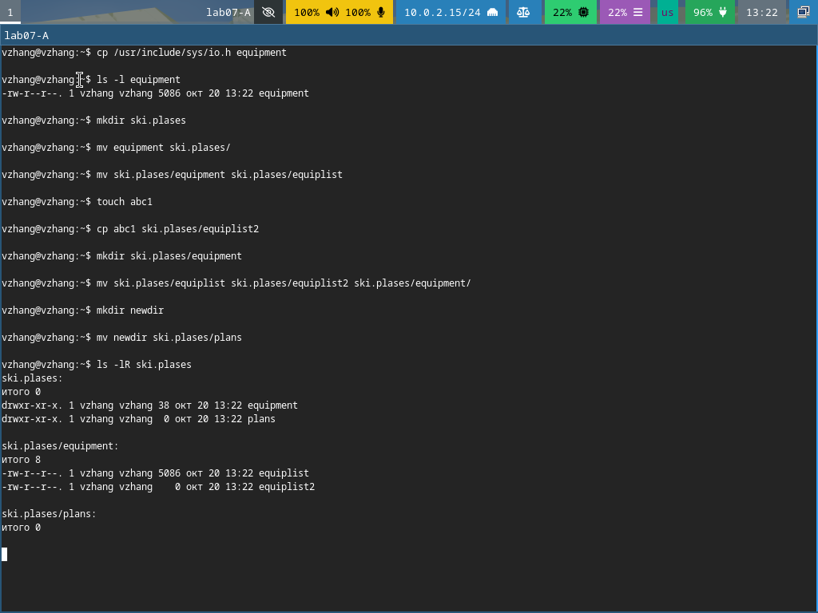
Рисунок 1: Работа с файлами и каталогами (пп. 2.1–2.8)

4.3 Права доступа (пп. 3.1–3.4)
В начале работы над файлами и каталогами «таких прав нет», поэтому требуется создать объекты с нужным типом и установить права командой chmod. Для каталогов нужны два объекта (australia, play), для файлов — два (my_os, feathers):
mkdir ~/australia ~/play
touch ~/my_os ~/feathers
chmod 744 ~/australia
chmod 711 ~/play
chmod 544 ~/my_os
chmod 664 ~/feathers
ls -ld ~/australia ~/play
ls -l ~/my_os ~/feathers
Проверка результата:
drwxr--r--. 1 vzhang vzhang 0 окт 20 13:20 /home/vzhang/australia
drwx--x--x. 1 vzhang vzhang 0 окт 20 13:20 /home/vzhang/play
-rw-rw-r--. 1 vzhang vzhang 0 окт 20 13:20 /home/vzhang/feathers
-r-xr--r--. 1 vzhang vzhang 0 окт 20 13:20 /home/vzhang/my_os
Соответствие восьмеричной и символьной записи прав приведено в табл. 3.
Таблица 3: Права доступа, заданные в пп. 3.1–3.4
Задание | Восьмеричная запись | Символьная запись | Команда
drwxr--r-- … australia | 744 | rwx r-- r-- | chmod 744 ~/australia
drwx--x--x … play | 711 | rwx --x --x | chmod 711 ~/play
-r-xr--r-- … my_os | 544 | r-x r-- r-- | chmod 544 ~/my_os
-rw-rw-r-- … feathers | 664 | rw- rw- r-- | chmod 664 ~/feathers

Каждой восьмеричной цифре соответствует три бита: 4 — чтение, 2 — запись, 1 — выполнение; сумма определяет права соответствующей группы.

4.4 Упражнения с файлами и правами доступа (пп. 4.1–4.12)

4.4.1 Просмотр содержимого файла (п. 4.1)
cat /etc/password
Файл с таким именем в системе отсутствует, поэтому команда завершилась ошибкой:
cat: /etc/password: Нет такого файла или каталога
Правильное имя файла — /etc/passwd. Его содержимое (фрагмент) выглядит так:
root:x:0:0:Super User:/root:/bin/bash
bin:x:1:1:bin:/bin:/usr/sbin/nologin
daemon:x:2:2:daemon:/sbin:/usr/sbin/nologin
adm:x:3:4:adm:/var/adm:/usr/sbin/nologin
Каждая строка описывает одну учётную запись: имя, признак пароля, идентификаторы пользователя и группы, комментарий (поле GECOS), домашний каталог и командную оболочку.

4.4.2 Копирование, перемещение и копирование каталогов (пп. 4.2–4.5)
cp ~/feathers ~/file.old # копирование файла
mv ~/file.old ~/play # перемещение в каталог
cp -r ~/play ~/fun # рекурсивное копирование каталога
mv ~/fun ~/play/games # перемещение с переименованием
ls -l ~/play
После выполнения в каталоге ~/play находятся и файл, и подкаталог:
итого 0
-rw-r--r--. 1 vzhang vzhang 0 окт 20 13:20 file.old
drwx--x--x. 1 vzhang vzhang 16 окт 20 13:20 games
Опция -r у cp необходима для копирования каталога вместе с содержимым; без неё команда выдаёт ошибку.

4.4.3 Лишение и возврат права чтения (пп. 4.6–4.9)
chmod u-r ~/feathers
ls -l ~/feathers
cat ~/feathers
cp ~/feathers ~/f2
chmod u+r ~/feathers
После chmod u-r у владельца исчез бит чтения, и файл приобрёл вид --w-rw-r--. Попытка прочитать его командой cat завершилась отказом:
cat: /home/vzhang/feathers: Отказано в доступе
Копирование также невозможно, поскольку cp сначала должна открыть исходный файл на чтение:
cp: невозможно открыть '/home/vzhang/feathers' для чтения: Отказано в доступе
После возврата права чтения (chmod u+r) файл вновь доступен владельцу: -rw-rw-r--. Существенно, что владелец файла не может обойти проверку прав — в отличие от root, обычный пользователь подчиняется установленным правам.

4.4.4 Лишение и возврат права выполнения на каталог (пп. 4.10–4.12)
chmod u-x ~/play
ls -ld ~/play
cd ~/play
chmod u+x ~/play
ls -ld ~/play
После chmod u-x каталог получил права drw---x--x: чтение списка имён осталось, но войти в него нельзя. Переход в каталог завершился отказом:
cd: play: Отказано в доступе
Это подтверждает, что для каталога бит x означает право доступа к его записям, а не право на выполнение. После chmod u+x каталог вновь имеет вид drwx--x--x, и переход в него возможен. Результаты пп. 4.1–4.12 показаны на рис. 2.
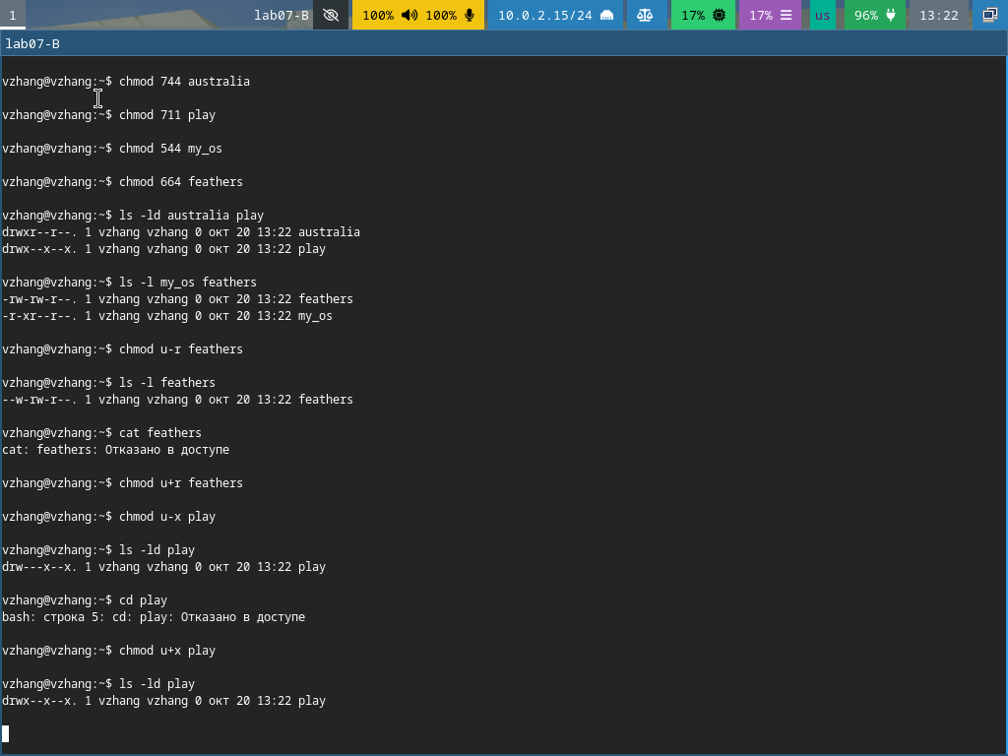
Рисунок 2: Работа с правами доступа (пп. 3.1–3.4, 4.1–4.12)

4.5 Команды обслуживания файловой системы (п. 5)
По страницам руководства man рассмотрены команды mount, fsck, mkfs, kill; их назначение и примеры сведены в табл. 4.
Таблица 4: Команды обслуживания файловой системы
Команда | Назначение | Пример
mount | монтирование ФС, просмотр смонтированных ФС | mount, mount /dev/sdb1 /mnt/data, mount -o remount,ro /
fsck | проверка и восстановление целостности ФС | fsck /dev/sda2, fsck -n /dev/sda2 (только проверка)
mkfs | создание файловой системы на разделе | mkfs -t ext4 /dev/sdb1, mkfs.ext4 -L data /dev/sdb1
kill | отправка сигнала процессу (завершение процесса) | kill 1234, kill -9 1234, kill -l

Синопсисы, полученные из man:
mount [-fnrsvw] [-t fstype] [-o options] device mountpoint
fsck [-lsAVRTMNP] [-r [fd]] [-C [fd]] [-t fstype] [filesystem...]
mkfs [options] [-t type] [fs-options] device [size]
kill [-signal|-s signal|-p] [-q value] [-a] [--timeout milliseconds signal] [--] pid|name...
Команда fsck должна применяться к размонтированной файловой системе (либо в однопользовательском режиме), иначе проверка может повредить данные. Команда kill отправляет процессу сигнал: по умолчанию TERM (15), сигнал 9 (KILL) применяется, когда процесс не завершается по TERM; список сигналов выводит kill -l.

4.6 Анализ файловой системы
Текущие монтирования (фрагмент вывода mount):
/dev/mapper/luks-19a2df4b-... on / type btrfs (rw,relatime,seclabel,compress=zstd:1,space_cache=v2,subvolid=256,subvol=/root)
devtmpfs on /dev type devtmpfs (rw,nosuid,seclabel,size=2999352k,nr_inodes=749838,mode=755,inode64)
tmpfs on /dev/shm type tmpfs (rw,nosuid,nodev,seclabel,inode64,usrquota)
Использование дискового пространства (df -h):
Файловая система Размер Использовано Дост Использовано% Cмонтировано в
/dev/dm-0 38G 4,2G 34G 12% /
/dev/dm-0 38G 4,2G 34G 12% /home
/dev/sda2 2,0G 388M 1,5G 22% /boot
vmshare 200G 192G 8,1G 96% /mnt/vmshare
Содержимое /etc/fstab:
UUID=c1adcf13-7c5b-4e1e-9ad7-50828302f08e / btrfs subvol=root,compress=zstd:1,x-systemd.device-timeout=0 0 0
UUID=f1c8693c-a2d9-4ee8-92cb-119a9b89af69 /boot ext4 defaults 1 2
UUID=c1adcf13-7c5b-4e1e-9ad7-50828302f08e /home btrfs subvol=home,compress=zstd:1,x-systemd.device-timeout=0 0 0
vmshare /mnt/vmshare vboxsf defaults,nofail 0 0
В каждой строке указаны устройство (или UUID), точка монтирования, тип ФС, опции монтирования, флаги утилиты dump и порядок проверки fsck. Обращение к разделам по UUID устойчиво к изменению порядка устройств.

5. Выводы
В ходе работы изучена файловая система Linux и её структура: определены типы файловых систем на дисках виртуальной машины (btrfs в шифрованном контейнере LUKS для / и /home, ext4 для /boot, vboxsf для разделяемого каталога, zram для подкачки). Освоены команды работы с файлами и каталогами: cp, mv, mkdir, touch, ls, cat; проверено, что mv в пределах каталога выполняет переименование, а для копирования каталога требуется опция -r. Изучено управление правами доступа командой chmod в символьной и восьмеричной форме; экспериментально подтверждено, что бит r управляет чтением содержимого файла, а бит x для каталога — правом доступа к его записям. Рассмотрены команды обслуживания файловой системы mount, fsck, mkfs, kill и средства анализа df, mount, /etc/fstab. Поставленные задачи выполнены полностью.

6. Ответы на контрольные вопросы

6.1 1. Характеристика файловых систем, существующих на жёстком диске
По данным lsblk -f, df -T и /etc/fstab на диске виртуальной машины имеются следующие файловые системы:
- /dev/sda2 — ext4, точка монтирования /boot. Журналируемая файловая система семейства ext; использует extents, задержанное выделение блоков и контрольные суммы метаданных. Смонтирована с опцией defaults, порядок проверки fsck — 2. Хранит ядро и загрузчик, объём раздела 2,0 ГБ.
- /dev/sda3 — контейнер crypto_LUKS версии 2, внутри — btrfs с меткой fedora. Раздел зашифрован (LUKS), после разблокировки на нём обнаружена Btrfs, смонтированная в / и /home через подтома root и home (UUID c1adcf13-…). Btrfs — журналируемая copy-on-write ФС с контрольными суммами данных и метаданных, подтомами, снапшотами и прозрачным сжатием (compress=zstd:1), что и применяется в данной системе.
- /dev/zram0 — swap. Раздел подкачки, размещённый в оперативной памяти со сжатием; объём 5,8 ГБ, приоритет 100.
- /dev/sr0 — iso9660. Образ компакт-диска с дополнениями гостевой ОС VirtualBox (VBox_GAs_7.2.20), подключённый к виртуальному приводу.
- vmshare — vboxsf, точка монтирования /mnt/vmshare. Разделяемый каталог VirtualBox, предоставляемый гипервизором; не является локальной ФС, а реализуется драйвером гостевых дополнений.
- Псевдо-ФС: proc (/proc), sysfs (/sys), devtmpfs (/dev), tmpfs (/dev/shm, /run, /tmp), devpts (/dev/pts), cgroup2 (/sys/fs/cgroup), securityfs, pstore. Они не хранят данные на диске и отражают состояние ядра, устройств и ОЗУ.

6.2 2. Общая структура файловой системы и характеристика каталогов первого уровня
Файловая система Linux имеет вид иерархического дерева с единым корнем /; любой носитель присоединяется к дереву в точке монтирования. Каталоги первого уровня и их назначение приведены в табл. 5.
Таблица 5: Каталоги первого уровня файловой системы Linux
Каталог | Назначение
/ | корень дерева; содержит все остальные каталоги
/bin | основные исполняемые файлы, доступные всем пользователям (в Fedora — символическая ссылка на /usr/bin)
/boot | ядро, initramfs, конфигурация загрузчика GRUB
/dev | файлы устройств (блочные и символьные), создаются devtmpfs
/etc | общесистемные конфигурационные файлы, в т.ч. /etc/fstab, /etc/passwd
/home | домашние каталоги пользователей с их данными и настройками
/lib, /lib64 | разделяемые библиотеки и модули ядра (в Fedora — ссылки на /usr/lib)
/media, /mnt | точки монтирования сменных носителей и временно подключаемых ФС
/opt | дополнительное (не входящее в дистрибутив) программное обеспечение
/proc | псевдо-ФС: сведения о процессах и параметрах ядра
/root | домашний каталог администратора root
/run | изменяемые данные работающей системы (tmpfs)
/sbin | системные утилиты администрирования (в Fedora — ссылка на /usr/sbin)
/srv | данные сервисов, предоставляемых системой
/sys | псевдо-ФС sysfs: устройства, драйверы, параметры ядра
/tmp | временные файлы, как правило очищается при загрузке
/usr | вторичная иерархия: программы, библиотеки, документация, исходные тексты
/var | изменяемые данные: журналы, кэши, почтовые ящики, базы данных

6.3 3. Какая операция должна быть выполнена, чтобы содержимое файловой системы было доступно ОС?
Необходимо смонтировать файловую систему — присоединить её к дереву каталогов в выбранной точке монтирования. Выполняется командой
mount /dev/sdb1 /mnt/data # по устройству
mount UUID=... /mnt/data # по UUID
Постоянные точки монтирования описываются в /etc/fstab, после чего применяются командой mount -a (или автоматически при загрузке). Завершается работа с ФС командой umount (по точке монтирования или устройству). Для проверки результата служат findmnt, mount и df.

6.4 4. Основные причины нарушения целостности файловой системы. Как устранить повреждения?
Причины:
- аварийное завершение работы и сбои питания — незавершённые транзакции журнала, «грязный» суперблок;
- аппаратные сбои: сбойные секторы, ошибки ОЗУ, контроллера диска или кабеля;
- ошибки ядра и драйверов, некорректное размонтирование, отключение носителя во время записи;
- программные ошибки, приводящие к повреждению суперблока или метаданных;
- физический износ носителя и повреждение таблицы разделов.
Устранение:
- проверить ФС в размонтированном состоянии: fsck (для ext — e2fsck -f -y), для Btrfs — btrfs check и btrfs scrub, для XFS — xfs_repair;
- при возможности смонтировать ФС только для чтения (mount -o ro), чтобы сохранить данные;
- восстановить повреждённые файлы из резервной копии или снапшота Btrfs/LVM;
- при разрушении метаданных — пересоздать ФС командой mkfs и восстановить данные из копии;
- профилактика: корректное завершение работы, ИБП, резервное копирование, контроль SMART, регулярный btrfs scrub.

6.5 5. Как создаётся файловая система?
Файловая система создаётся командой mkfs (или её специализированными вариантами) на подготовленном разделе или логическом томе:
mkfs -t ext4 /dev/sdb1
mkfs.btrfs -L data /dev/sdb1
mkfs.xfs -f /dev/sdb1
Порядок действий: разметить носитель (fdisk/parted/gdisk), создать ФС командой mkfs, смонтировать её (mount) и, если ФС должна подключаться постоянно, внести запись в /etc/fstab (UUID получают командой blkid), после чего выполнить systemctl daemon-reload. Для шифрованных разделов предварительно создаётся контейнер LUKS (cryptsetup luksFormat), а ФС создаётся уже на открытом устройстве /dev/mapper/....

6.6 6. Характеристика команд для просмотра текстовых файлов
Команда | Назначение и особенности
cat | выводит файл целиком в стандартный поток вывода; удобна для небольших файлов и для конкатенации (cat a b > c)
less | постраничный просмотр с прокруткой в обе стороны и поиском (/шаблон); не загружает файл целиком
more | постраничный просмотр только вперёд (устаревшая, но совместимая команда)
head | выводит первые строки файла (по умолчанию 10; head -n 20)
tail | выводит последние строки (по умолчанию 10); tail -f следит за дописываемым журналом
nl | выводит файл с нумерацией строк
wc | подсчитывает строки, слова и байты (wc -l)
grep | ищет строки по шаблону (grep -n 'error' file.log)
Для больших файлов предпочтительны less и grep, для журналов — tail -f.

6.7 7. Основные возможности команды cp
Команда cp копирует файлы и каталоги:
- копирование файла: cp src dst; копирование в каталог: cp src dir/;
- несколько источников в каталог: cp a b c dir/;
- рекурсивное копирование каталога: cp -r dir1 dir2 (или -R);
- сохранение прав, владельца и временных меток: cp -p; архивный режим cp -a (эквивалент -dpR);
- запрос подтверждения при перезаписи: cp -i; запрет перезаписи: cp -n;
- копирование только более новых файлов: cp -u;
- подробный вывод: cp -v; сохранение структуры путей: cp --parents;
- создание жёстких ссылок cp -l и символьных cp -s вместо копирования данных.

6.8 8. Основные возможности команды mv
Команда mv перемещает и переименовывает файлы и каталоги:
- переименование: mv old new; перемещение в каталог: mv file dir/;
- перемещение нескольких источников: mv a b c dir/;
- в пределах одной файловой системы перемещение сводится к переименованию записи каталога и выполняется атомарно; между разными ФС выполняется копирование с последующим удалением источника (права и владелец при этом могут измениться);
- подтверждение при перезаписи: mv -i; запрет перезаписи: mv -n; принудительно -f;
- перемещение только более новых файлов: mv -u; подробный вывод: mv -v;
- указание целевого каталога: mv -t dir a b.

6.9 9. Что такое права доступа? Как они могут быть изменены?
Права доступа — это набор разрешений, определяющих, какие операции (чтение r, запись w, выполнение x) разрешены с файлом или каталогом для трёх категорий пользователей: владельца (u), группы владельца (g) и остальных (o). Права хранятся в inode и отображаются командой ls -l в виде девяти символов, например -rw-r--r--; дополнительно существуют специальные биты SUID, SGID и sticky (t).
Изменение прав:
- символьная форма: chmod u+x file, chmod g-r,o-r dir, chmod a+r file;
- восьмеричная форма: chmod 755 dir, chmod 644 file, где цифры задают права владельца, группы и остальных;
- изменение владельца и группы: chown user:group file, chgrp group file (требует прав root либо членства в группе);
- права по умолчанию для новых файлов задаются маской umask (например, umask 022 даёт файлам 644, каталогам 755);
- просмотр: ls -l, stat, getfacl.

Список литературы
1. Robbins A. Bash Pocket Reference. O’Reilly Media, 2016. 156 с.
2. Таненбаум Э., Бос Х. Современные операционные системы. 4-е изд. СПб.: Питер, 2015. 1120 с.
3. Zarrelli G. Mastering Bash. Packt Publishing, 2017. 502 с.

